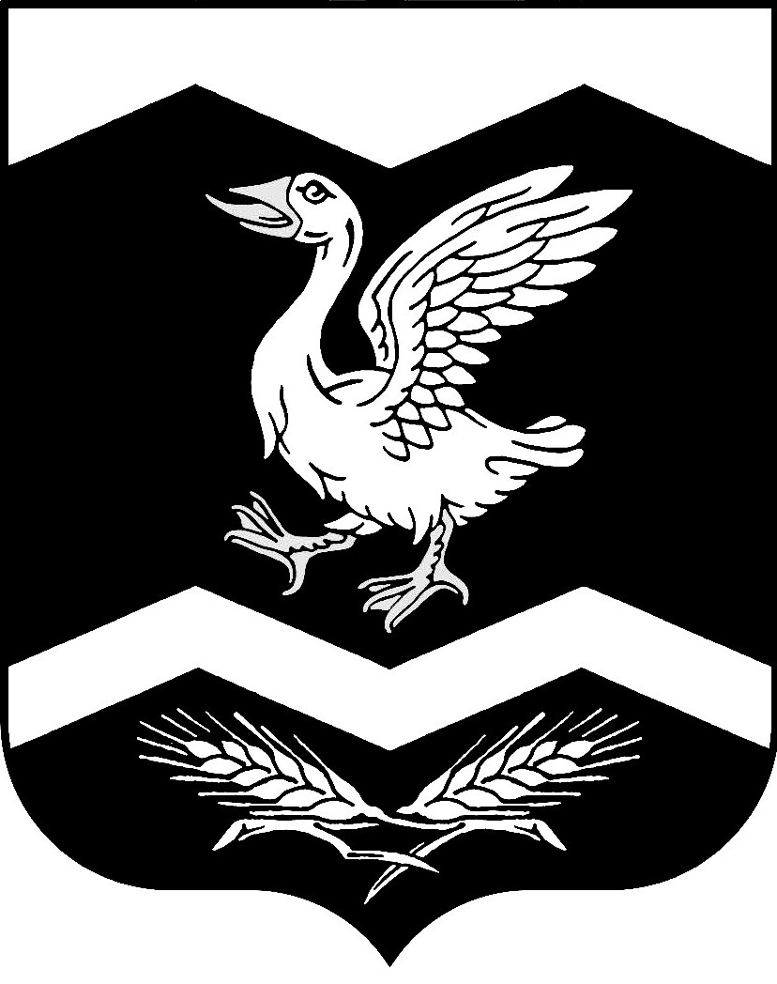

Курганская область

Шадринский район

КРАСНОМЫЛЬСКАЯ СЕЛЬСКАЯ ДУМА

РЕШЕНИЕ
от "26" февраля 2019 года № 134

с. Красномыльское
«О внесении изменений и дополнений
в решение Красномыльской сельской
Думы от 29. 11. 2005 г. № 19
«Об утверждении Положения о
проведении публичных слушаний
на территории Красномыльского сельсовета»

В соответствии с ч. 3 ст. 28 Федерального закона от 06.10.2003 № 131-ФЗ «Об общих принципах организации местного самоуправления в Российской Федерации» Красномыльская сельская Дума

РЕШИЛА:

1.Внести следующие изменения и дополнения в Положение о проведении публичных слушаний на территории Красномыльского сельсовета, утвержденное решением Красномыльской сельской Думы от 29. 11. 2005 г. № 19:
1.1.Пункт 1 статьи 4 изложить в новой редакции:
«На публичные слушания должны выноситься:
1.1.проект Устава муниципального образования Красномыльского сельсовета, а также проект муниципального нормативного правового акта о внесении изменений и дополнений в данный Устав муниципального образования Красномыльского сельсовета, кроме случаев, когда вносятся изменения в форме точного воспроизведения положений Конституции Российской Федерации, федеральных законов, конституции (устава) или законов субъекта Российской Федерации в целях приведения данного устава в соответствие с этими нормативными правовыми актами;
1.2.проект местного бюджета и отчет о его исполнении;
1.3.проект стратегии социально-экономического развития муниципального образования;
1.4.вопросы о преобразовании муниципального образования, за исключением случаев, если в соответствии со статьей 13 Федерального закона от 06.10.2003 № 131-ФЗ «Об общих принципах организации местного самоуправления в Российской Федерации» для преобразования муниципального образования требуется получение согласия населения муниципального образования, выраженного путем голосования либо на сходе граждан.»

2. Обнародовать настоящее решение на стенде информации в здании Администрации Красномыльского сельсовета и разместить на официальном сайте Администрации Красномыльского сельсовета в сети «Интернет».
3. Настоящее решение вступает в силу со дня его официального обнародования.
4. Контроль за исполнением настоящего решения возложить на Главу сельсовета.

Председатель
Красномыльской сельской Думы Стародумова Г. А.

Глава Красномыльского сельсовета Стародумова Г. А.

